Ako želiš pročitaj pjesmicu „Proljeće“.
Proljeće

Nabujale klice
Doletjele 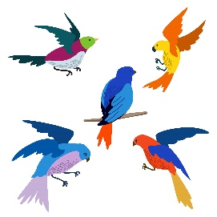 ,

Lete ,

Miris se širi.

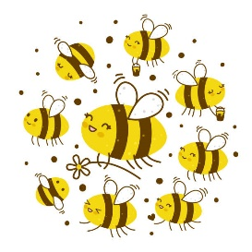 zuje
Pjesma se čuje,
Trešnjice ruje,
Proljeće tu je.

PREPOZNAJ, IMENUJ I ZAOKRUŽI SLOVA I I A U RIJEČIMA (MOŽETE ZAPOČETI NAJPRIJE SA SLOVOM I PA SE VRATITE I ISPOČETKA TRAŽITE SLOVO A).

KIŠA

RUKA

BICIKL

MAMA

MARA

MILA

NISAM

Zaokruži riječi u kojima čuješ slovo R.

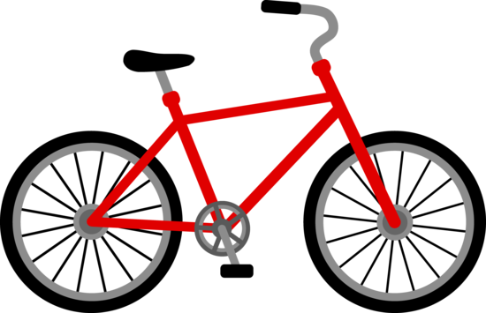

NAPIŠI VELIKO I MALO TISKANO SLOVO R PREMA PREDLOŠKU.
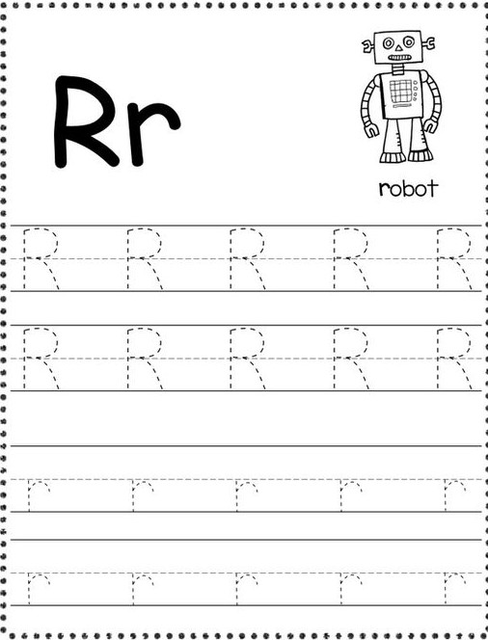

SPOJI RIJEČ I SLIKU. ISPOD SLIKE NAPIŠI NJEZIN NAZIV.
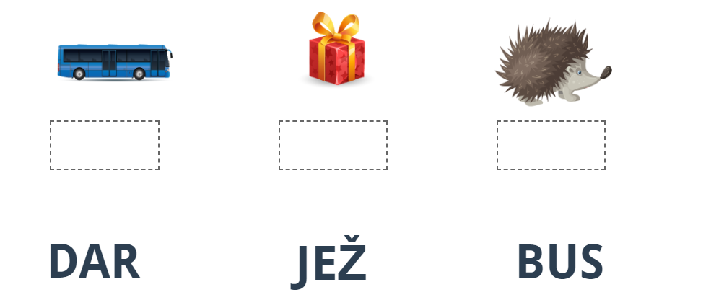

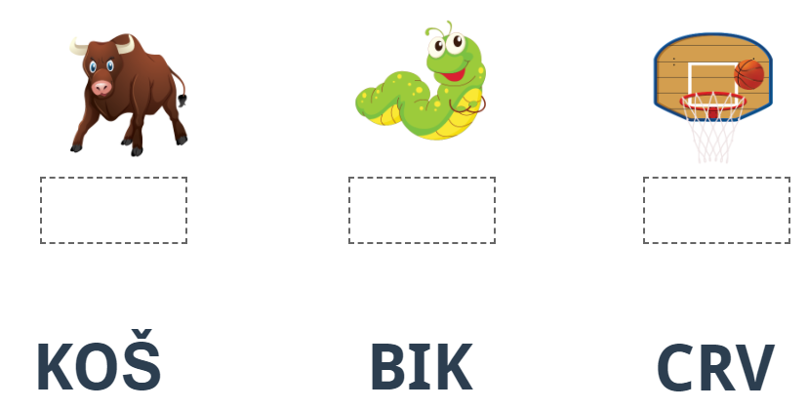

Malo za razonodu. Da se zna. To možeš ali i ne moraš riješiti. To ti je ovako da se nađe pri ruci kada ne znaš što bih radio. Uzmeš listiće i igraš se slovima.
SASTAVI RIJEČ OD PONUĐENIH SLOVA.

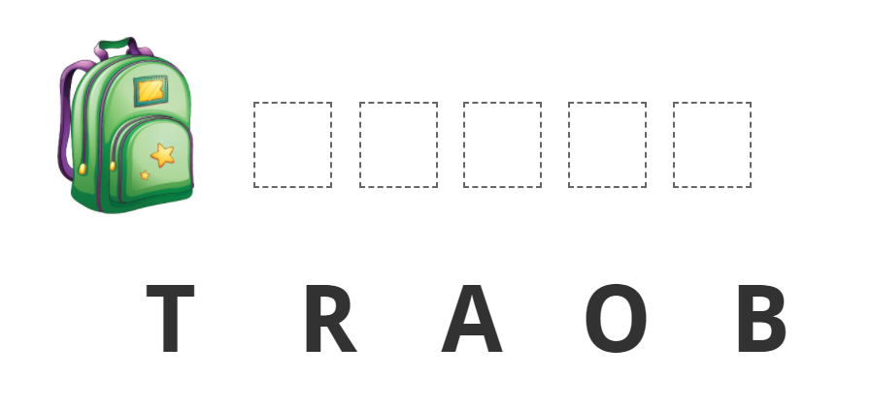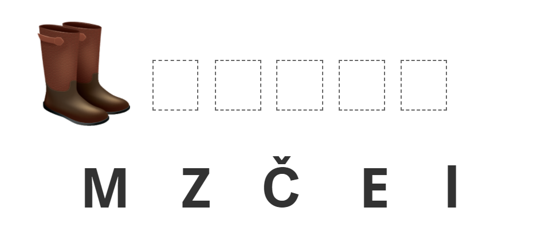

Od zadanih riječi složi rečenicu. Iznad riječi napiši broj kojim se pojavljuju u rečenici.

voli
Ana
sladoled.

Volim
plavu.
boju

ptica.
je
grani
Na

